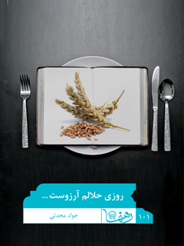

رهنمای 101 روزی حلالم آرزوست


ghaemiyeh.com

فهرست مطالب
مشخصات کتاب 4
اشاره 5
روزی حلالم آرزوست... 9
دریچه 9
درآمد 11
اشاره 11
پنجره 11
فصل اول: تلاش برای تأمین معاش 13
اشاره 13
پنجره 16
خلاصه 18
فصل دوم: روزی حلال 19
اشاره 19
پنجره 22
پنجره 22
خلاصه 25
فصل سوم: روزی حرام 26
اشاره 26
پنجره 29
خلاصه 33
فصل چهارم: دنیا و آخرت باهم 34
اشاره 34
پنجره 36
پنجره 37
خلاصه 40
فصل پنجم: افزایش روزی 42
اشاره 42
۱. خواستن از خدا 44
پنجره 44
۲. سحرخیزی 45
۳. نیکی و دست‌ودل‌بازی 46
۴. خوش‌اخلاقی 47
۵. باوضوبودن 47
۶. امانت‌داری 48
۷. دعا برای دیگران 48
پنجره 49
خلاصه 50
فصل ششم: حلال‌خوارِ برنده و حرام‌خوارِ بازنده 52
اشاره 52
پنجره 54
خلاصه 59
سخن آخر 60
پنجره 61
بیشتر بخوانیم: 63

مشخصات کتاب
سرشناسه : محدثی، جواد، ۱۳۳۱ -
Mohadesi، Javad
عنوان و نام پدیدآور : روزی حلالم آرزوست .../جواد محدثی ؛ تهیه و تنظیم اداره پاسخ‌گویی به سوالات دینی آستان قدس رضوی ؛ ویراستار سیدحمید حیدری‌ثانی.
مشخصات نشر : مشهد: آستان قدس رضوی، شرکت به نشر، ۱۳۹۶.
مشخصات ظاهری : ۶۸ ص.: مصور (رنگی).؛ ۱۱×۱۷س‌م.
فروست : به نشر (انتشارات آستان قدس رضوی)؛ ۲۱۹۶ .رهنما‌۱۰۱.
شابک : :978-964-02-2701-5
وضعیت فهرست نویسی : فیپا
موضوع : رزق و روزی -- جنبه‌های قرآنی
موضوع : Divine sustenance (Islam) -- Qur'anic teaching
موضوع : حلال و حرام
موضوع : *Forbiddance and permission
شناسه افزوده : آستان قدس رضوی. اداره پاسخگویی به سئوالات دینی و اطلاع‌رسانی
شناسه افزوده : شرکت به‌نشر(انتشارات آستان قدس رضوی)
شناسه افزوده : Behnashr Company‪(Astan Quds Razavi Publications)
رده بندی کنگره : BP۲۱۹/۲/م۳ر۹ ۱۳۹۶
رده بندی دیویی : ۲۹۷/۴۲
شماره کتابشناسی ملی : ۴۷۲۴۰۷۲
جواد محدثی

اشاره
تصویر

تصویر
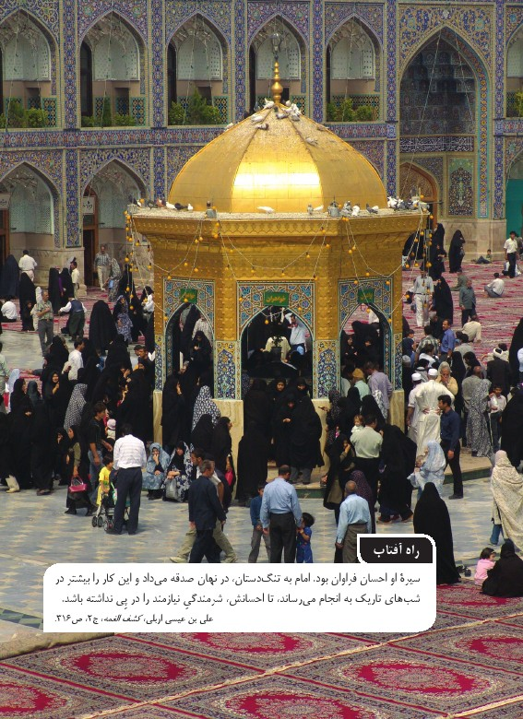
تصویر

تصویر
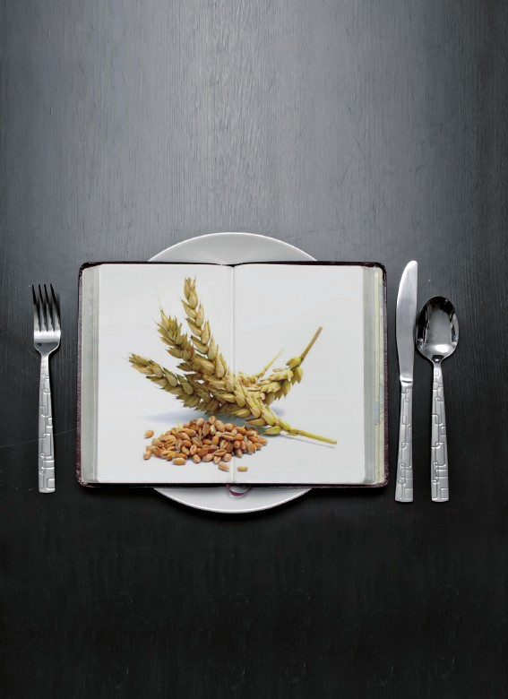

روزی حلالم آرزوست...

دریچه
در این نوشتار، در فرصتی اندک، به‌دنبال پاسخ به این پرسش‌هاییم:
۱. رزق چیست؟
۲. روزی حلال چیست و از چه راه‌هایی به آن دست می‌یابیم؟
۳. دیدگاه اسلام دربارۀ تأمین معاش چیست؟
۴. چه کنیم تا روزی‌مان افزون شود؟
۵. آسیب درآمدهای حرام به زندگی ما چیست؟
۶. آثار روزی حلال چیست؟
تصویر
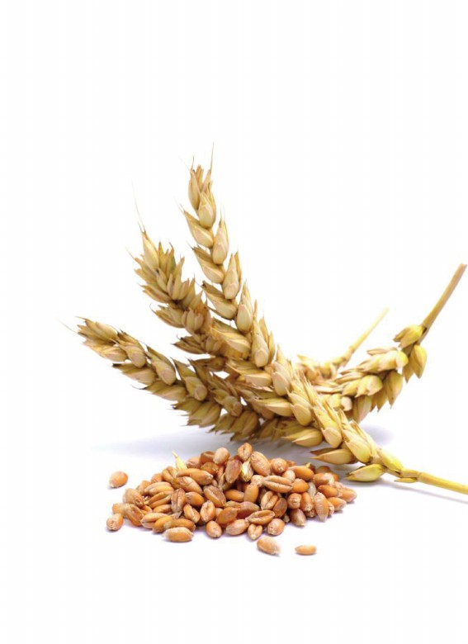

درآمد

اشاره
یکی از نام‌های خداوند رزاق است؛ یعنی روزی‌دهنده. رزق و روزی، سهم و بهرۀ ما از مواهب طبیعی و آفریده‌ها و نعمت‌های الهی است که در زندگی، از آغاز تولد تا پایان عمر از آن‌ها استفاده می‌کنیم. خداوند روزی‌رسان بندگان خویش است؛ ولی این روزی را به‌مقدار تلاششان به آنان می‌دهد. اگر بعضی‌ها وسعت رزق دارند یا برخی در تنگنای معیشتی قرار می‌گیرند و زندگی‌شان به‌سختی می‌گذرد، قسمتی از این وضعیت نتیجۀ چگونگی تلاششان برای تأمین معاش است و چگونگی به‌کارگیری فکر، توان، استعدادهای جسمی و فکری‌شان. البته بخشی هم تقدیر و تدبیر الهی است. گاه خداوند متعال صلاح برخی را در آن می‌داند که نعمت چندانی نداشته باشند تا به گناه و فساد و طغیان کشیده نشوند. البته عوامل ناپیدای دیگری هم وجود دارد که از فکر ما بیرون است.

پنجره
وظیفۀ ما، کوشش برای تأمین معاش خود و خانواده‌مان است.
این کار ازنظر متون دینی، بسیار ارزشمند و مقدس است و نوعی جهاد به شمار می‌رود؛ البته به‌شرط اینکه کاری مشروع و مجاز باشد و از راه‌های کسب درآمد حلال و خداپسند و قانونی و شرافتمندانه رفته باشیم.
ازاین‌رو در بحث دربارۀ روزی، روزی حلال و روزی حرام و حرام‌خواری و حلال‌خواری مطرح است. چنین نیست که مجاز باشیم به هر کاری دست بزنیم تا ثروتی به چنگ آوریم. هر نوع درآمدی حلال نیست و نمی‌توانیم از آن استفاده کنیم. بی‌شک بعضی راه‌های ثروت‌اندوزی حرام است. حرام‌خواری، هم در دنیا پیامدهایی ناگوار دارد و هم در آخرت. حرام‌خواری مؤاخذه و عذاب اخروی را در پی دارد. از خداوند باید روزی حلال بطلبیم و در این راه بکوشیم.
در این جزوۀ مختصر، با واکاوی رهنمودهای پیشوایان دینی، به ابعاد مختلف این مسئله پرداخته‌ایم. امیدواریم برای شما خوانندگان، سودمند و راهگشا باشد.

فصل اول: تلاش برای تأمین معاش

اشاره
تصویر

تصویر
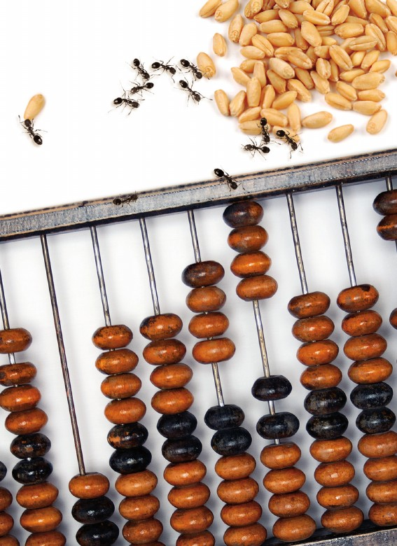
دنیا در نگاه اسلام، ابزار است نه هدف. به‌خلاف آنان‌که دین را برای آخرت می‌دانند، نه دنیا و به‌خلاف آنان‌که اسلام را آیینی می‌پندارند که با معاش مردم بیگانه است و فقط برای آبادکردن خانۀ آخرت مردم آمده است، دین خدا برای تأمین دین و دنیای بندگان خداست. در دعایی قرآنی آمده است:
«رَبَّنا آتِنا فِی الدُّنْیا حَسَنَةً وَ فِی الْآخِرَةِ حَسَنَةً وَ قِنا عَذابَ النَّار»
پروردگارا، به ما در دنیا نیکی و در آخرت هم نیکی عطا کن و ما را از عذاب و آتش جهنم نگه دار.
پیامبر خدا می‌فرماید:
الْکَادُّ عَلَی عِیَالِهِ کَالْمُجَاهِدِ فِی سَبِیلِ اللَّه.
تلاش‌کننده برای تأمین زندگی خانواده‌اش، مانند جهادکننده در راه خداست.
دلیل این سخن روشن است: زندگی شرافتمندانه در سایۀ توانگری و تلاش ممکن است. آنان‌که به فقر و فلاکت دچارند، چه‌بسا در پی دزدی و دست‌درازی به مال دیگران بروند و دچار گناه شوند؛ اما کسانی‌که می‌کوشند از دسترنج خویش زندگی خود را بگذرانند و محتاج این و آن نباشند، عزیز و سربلندند.
هرکه نان عمل خویش بخورد *** منت حاتم طائی نبرد

پنجره
کسی به‌نام ابن‌ابی‌یعفور به امام‌صادق گفت: «ما دنیا را دوست داریم.» امام پرسید: «دنیا را برای چه می‌خواهی؟» گفت: «تا با آن ازدواج کنم؛ به سفر حج بروم؛ برای خانواده‌ام خرج کنم؛ به دوستان و برادرانم نیکی کنم و صدقه بدهم.» امام فرمود: «این از دنیا نیست؛ این از آخرت است.»
در این نگاه، دنیایی که وسیلۀ نیکی به دیگران باشد و در رفع نیازهای خود و خانواده صرف شود و تلاشی که برای تأمین معاش باشد، دنیا نیست؛ بلکه آخرت است. چنین کاری دنیاطلبی به شمار نمی‌رود؛ بلکه آخرت‌طلبی است؛ البته به‌شرط اینکه از راه حلال باشد و در راه حلال صرف شود.
شهیدمطهری در کتاب سیری در نهج البلاغه در بحث مفید و جامعش دربارۀ دنیا و دنیاپرستی، دنیا را به دنیای خوب و بد تقسیم می‌کند. او با استناد به نهج البلاغه چنین می‌نویسد:
مردم در دنیا ازنظر عمل و هدف دو گونه‌اند: یکی تنها برای دنیا کار می‌کند و هدفی ماورای امور مادی ندارد. سرگرمی به امور مادی و دنیوی او را از توجه به آخرت باز داشته است؛ چون غیر از دنیا چیزی نمی‌فهمد و نمی‌شناسد. همواره نگران آیندۀ بازماندگان است که چگونه وضع آنان را برای بعد از خودش تأمین کند؛ اما هرگز نگران روزهای سختی که خود در پیش دارد، نیست. یک نفر دیگر آخرت را هدف قرار می‌دهد. تمام کارهایش برای آن هدف است؛ اما دنیا خودبه‌خود به او روی می‌آورد. نتیجه این است که بهرۀ دنیا و آخرت را توأماً احراز می‌کند و مالک هر دو خانه می‌گردد. چنین کسی صبح می‌کند، درحالی‌که آبرومند نزد پروردگار است و هرچه از خدا بخواهد، به او اعطا می‌کند.
در توصیه‌های لقمان به فرزندش آمده است: «فرزندم، در دنیا آن‌گونه وارد نشو که به آخرت تو زیان برساند و دنیا را همچنان ترک نکن که سربار مردم باشی.»در سخنان امام کاظم نیز چنین می‌خوانیم:
برای خودتان بهره‌ای از دنیا قرار دهید، به‌این‌صورت که آنچه
دلتان می‌خواهد، از راه حلال تأمین کنید، به‌شرط اینکه به مروّت شما لطمه نزند و اسراف نباشد و با چنین بهره‌وری از حلالِ دنیا، بر دین‌داری خویش نیرو و توان یابید.
نیز در روایات آمده است:
لَیْسَ مِنَّا مَنْ تَرَکَ دُنْیَاهُ لآِخِرَتِهِ وَ لَا آخِرَتَهُ لِدُنْیَاهُ.
کسی‌که دنیایش را برای دینش ترک کند یا دینش را برای دنیایش، از ما نیست.
همان‌گونه‌که تنبلی و سستی و بیکاری و بی‌حالی ناپسند است، حرص و آز و افزون‌خواهی و دنیازدگی هم ناپسند است. دراین‌میان راه میانه آن است که انسان تلاشی مقدس و خداپسندانه برای تأمین زندگی خود بکند؛ کار را عار نداند و دنیا را ابزاری برای آبادی آخرت سازد تا هم خود بهره ببرد و هم به دیگران بهره رساند.

خلاصه
کوشش برای تأمین زندگی و کار صحیح و مشروع برای کسب روزی حلال عبادت است. خداوند چنین کسانی را دوست دارد و به آنان پاداش می‌دهد.

فصل دوم: روزی حلال

اشاره
تصویر

تصویر
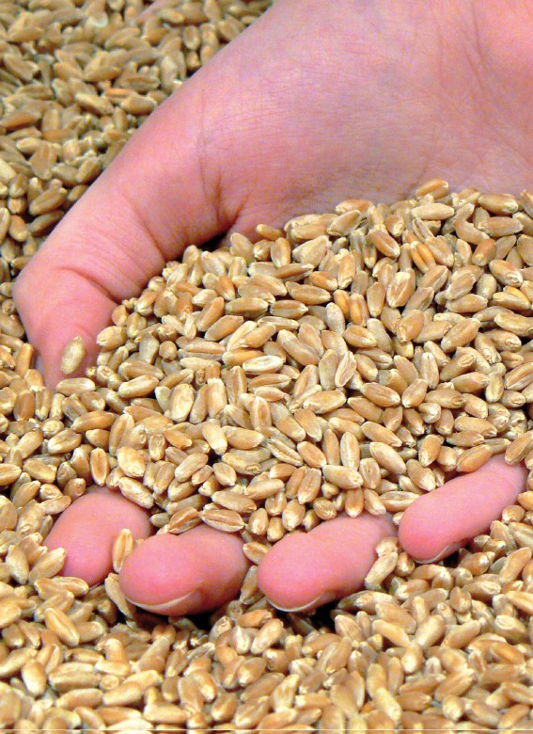
مهم‌ترین اصل درآمد و روزی، حلال و طیب‌بودن آن است.خداوند در قرآن بارها با تعبیر «طَیِّباتِ ما رَزَقْناکُم» بر پاکیزه و حلال‌بودن رزق الهی تأکید کرده و آنچه روزی بندگانش قرار داده، طیب شمردهو فرموده است:
«یا أَیُّهَا النَّاسُ کُلُوا مِمَّا فِی الْأَرْضِ حَلالاً طَیِّباً وَ لا تَتَّبِعُوا خُطُواتِ الشَّیْطانِ»
ای مردم، از آنچه در زمین است، حلال و پاکیزه را بخورید و از گام‌های شیطان پیروی نکنید.
آیۀ شریفه این را می‌رساند که رهاکردن روزی حلال خدا و رفتن در پی محرمات و درآمدهای نامشروع و کسب‌های حرام، دنباله‌روی از شیطان است.

پنجره
روزی وقتی حلال خواهد بود که انسان هم به حلال‌بودن و حرام‌بودن توجه کند؛ هم در پی کسب درآمد حلال باشد؛ هم درآمدهای حرام را بشناسد و از آن‌ها بپرهیزد.
لازمۀ این کار، آشنایی با فقه و احکام شرع و دانستن حکم خدا دربارۀ کسب‌وکار است. ازاین‌رو در روایاتی تأکید شده است مسلمان باید پیش از پرداختن به دادوستد که یکی از راه‌های کسب روزی است، فقه حرام و حلال را بداند تا تجارت و درآمدش حرام نباشد و به حرام نیفتد. حضرت علی بارها به بازرگانان و کاسبان توصیه می‌فرمود:
یَا مَعْشَرَ التُّجَّارِ، الْفِقْهَ ثُمَ الْمَتْجَرَ، الْفِقْهَ ثُمَ الْمَتْجَرَ، الْفِقْهَ ثُمَ الْمَتْجَر.
ای جماعت کسبه و تجار، اول فقه، بعد تجارت؛ اول فقه، بعد تجارت؛ اول فقه، بعد تجارت.

پنجره
طلب روزی حلال، در روایات پرشماری، عبادت به شمار آمده است. این البته کاری دشوار ولی باارزش است؛ به‌خصوص در این زمان که شیوه‌هایی نو برای پول درآوردن ایجاد شده
است. این راه‌های جدید گاه با حرام درآمیخته است و پرهیز از آن، تقوا و خداترسی می‌طلبد؛ چون‌که وسوسۀ پول‌دارشدن آدمی را رها نمی‌کند و گاهی می‌لغزاند.
پیامبر خدا می‌فرماید:
الْعِبَادَةُ سَبْعُونَ جُزْءاً أَفْضَلُهَا طَلَبُ الْحَلَالِ.
عبادت هفتاد بخش است و برترین آن طلب حلال است.
امام‌کاظم در حدیثی می‌فرماید: «هرکس روزی را از راه حلال طلب کند تا به خود و خانواده‌اش رسیدگی کند، همچون کسی است که در راه خدا جهاد کرده است.»نیز شخصی به‌نام محمدبن‌هارون می‌گوید: «به امام‌هادی عرض کردم از پدران بزرگوار شما روایت شده است: ’روزگاری بر مردم خواهد آمد که هیچ‌چیز کمیاب‌تر از برادر همدم و یک درهم حلال نخواهد بود.‘» حضرت فرمود : «آری، البته آنچه کمیاب است، یافت می‌شود؛ ولی تو در زمانی هستی که هیچ‌چیز دشوارتر از یک درهم حلال نیست یا یک برادر دینی خالص و خدایی یافت نمی‌شود.»
محمدبن‌منکدر می‌گوید: نیم‌روزی گرم در باغستان‌های اطراف مدینه، امام‌باقر را دیدم که در مزرعۀ خود، کنار نهر کار می‌کرد و عرق می‌ریخت؛ درحالی‌که غلامانش هم همراهش بودند. پیش خود
گفتم فرصت مناسبی است تا او را نصیحت کنم که چرا با این سن‌وسال، در هوای گرم دنبال دنیاست. پیش رفتم و به او گفتم خدا خیرت دهد، شما که از بزرگان و پیران قریشی؛ بااین‌حال به‌دنبال دنیا هستی؟! اگر عزرائیل در همین حال به سراغت آید، چه می‌کنی؟» حضرت فرمود: «اگر عزرائیل در همین حال برای گرفتن جانم بیاید، به‌خدا قسم که مرگ در این حالت برایم مطلوب است؛ چون درحال عبادت خدا هستم؛ کار می‌کنم تا زندگی خود را تأمین کنم و به تو و امثال تو محتاج نباشم. وقتی باید بترسم و نگران باشم که درحال انجام گناهی از گناهان خدا، مرگ به سراغم آید.» به حضرت گفتم: «رحمت خدا بر تو باد. می‌خواستم تو را موعظه کنم؛ تو مرا موعظه کردی.»
این حدیث نمونه‌ای از سیرۀ بزرگان دین را بازگو می‌کند. از این حدیث درمی‌یابیم که اولاً کار عار نیست؛ ثانیاً کار برای تأمین معاش و کسب روزی حلال، طاعت خدا و عبادت به شمار می‌آید و کارگران و زحمت‌کشان، عزیزان خدایند. نیز در حدیث آمده است:
مَنْ أَکَلَ مِنْ کَدِّ یَدِهِ حَلَالًا فُتِحَ لَهُ أَبْوَابُ الْجَنَّةِ یَدْخُلُ مِنْ أَیِّهَا شَاء.
هرکس از دسترنج حلال خویش بخورد، خداوند درهای بهشت را به رویش می‌گشاید تا از هرکدام که خواست، وارد بهشت شود.
از سلمان فارسی پرسیدند: «چه کاری برتر است؟» گفت: «ایمان به خدا و به‌دست‌آوردن نان حلال.»

خلاصه
به‌دست‌آوردن روزی حلال، هم واجب است و هم عبادت به شمار می‌رود. تلاش در این راه موجب رضای خداوند است و کار برای روزی حلال همچون جهاد در راه خداست.

فصل سوم: روزی حرام

اشاره
تصویر

تصویر

آنچه خداوند برای استفادۀ بشر آفریده است، پاکیزه است. نیز آنچه برای انسان می‌پسندد، این است که از راه حلال و صحیح باشد و به حرام در نیامیزد؛ چون خوردن مال حرام و لقمۀ حرام و درآمدهای نامشروع، دنیا و آخرت انسان را تباه می‌سازد و آثار سوء آن در زندگی خود انسان و نسل و فرزندان او باقی می‌ماند. در قرآن می‌خوانیم:
«أَحَلَّ اللَّهُ الْبَیْعَ وَ حَرَّمَ الرِّبا»
خداوند دادوستد را حلال و ربا را حرام کرده است.
تا وقتی راه حلال و مشروع برای کسب روزی وجود دارد، چرا به سراغ حرام برویم؟ چرا باید حلال خدا را به حرام تبدیل کنیم؟ خداوند متعال در آیین اسلام، طیبات را حلال کرده و خبایث را حرام ساخته است.در آیات قرآن به خوردنی‌های حلال اشاره شده و بعضی حیوانات و پرندگان هم حرام شمرده شده است.

پنجره
مگر خوردنی‌های حلال و نوشیدنی‌های حلال کم است که بعضی سراغ حرام‌خواری و حرام‌نوشی می‌روند؟ این، ناسپاسی در برابر نعمت‌های خداوند است. مگر لذت و تفریح حلال وجود ندارد که کسانی تنها از راه حرام و گناه دنبال لذت‌اند؟
در احکام دینی، مجموعه‌ای از کارها حرام شمرده شده است و خدا انسان را برای آن‌ها، بازخواست خواهد کرد. آنچه از راه سرقت، کم‌کاری، کم‌فروشی، گران‌فروشی، رشوه، ربا، تقلب، غصب، قاچاق، فروش مواد مخدر، احتکار، فریب، جعل، دروغ و... به دست می‌آید، از درآمدهای حرام است. مؤمن نباید زندگی خویش را به آن‌ها بیالاید؛ مال حرام را وارد زندگی خود کند و به همسر و فرزندانش از اموال نامشروع، غذا و لباس و چیزهای دیگر بدهد و بخوراند.
دادوستد و کسب‌وکار یکی از راه‌های خوب طلب روزی است؛ ولی همین تجارت درصورت غفلت، به حرام درآمیخته می‌شود. پیامبر خدا می‌فرماید:
مَنْ بَاعَ وَ اشْتَرَی فَلْیَجْتَنِبْ خَمْسَ خِصَالٍ وَ إِلَّا فَلَا یَبِیعَنَّ وَ لَا یَشْتَرِیَنَّ الرِّبَا وَ الْحَلْفَ وَ کِتْمَانَ الْعَیْبِ وَ الْمَدْحَ إِذَا بَاعَ وَ الذَّمَّ إِذَا اشْتَرَی.
هرکس خریدوفروش می‌کند، از پنج کار بپرهیزد؛ وگرنه وارد دادوستد نشود: ربا، قسم دروغ، پوشاندن عیب در اجناس، تعریف جنس هنگام فروش، بدگویی از جنس هنگام خرید.
این‌ها گوشه‌ای از شیوه‌های ناپسند و نادرست در معاملات است که هم به زیان مشتری است و هم موجب فریب‌خوردن او می‌شود. راه‌ها، روش‌ها، حقه‌ها و فریب‌های دیگری نیز است که دغل‌بازان به آن رو می‌آورند. خداوند کم‌فروشان را با عنوان «مطففین» نکوهش کرده است. سوره‌ای به همین نام در قرآن هست که می‌فرماید: «وای بر کم‌فروشان.» در این سوره، خداوند امت‌هایی را نکوهش می‌کند که اهل فساد مالی بودند. در قیامت آنان‌که زندگی‌شان از راه حرام بوده و روزی حرام به دست آورده و ثروت‌های نامشروع برای ورثه بر جای گذاشته‌اند، دچار حسرت خواهند شد.پیامبر اعظم می‌فرماید:
مَنْ لَمْ یُبَالِ مِنْ أَیْنَ یَکْتَسِبُ الْمَالَ لَمْ یُبَالِ اللَّهُ عَزَّ وَ جَلَّ مِنْ أَیْنَ أَدْخَلَهُ النَّار.
کسی‌که دربارۀ درآمدهایش بی‌مبالات و بی‌خیال است، خداوند هم بی‌خیال خواهد بود که او را از هر دری که بخواهد وارد دوزخ کند.
بی‌خیالی دربارۀ اینکه درآمد از چه راهی به دست می‌آید، عذاب الهی را در پی دارد. بی‌انصافی در دادوستد، ظلم به مشتری، احتکار اجناس و گران‌فروشی ازجمله راه‌های کسب حرام است.
این داستان به‌خوبی بیانگر بدی این‌گونه معاملات است: امام‌صادق غلامی داشت به‌نام مصادف. هزار دینار به او داد و فرمود: «آماده شو و برای سفر تجاری به مصر برو. عیال و خانواده‌ام زیاد شده‌اند و باید بر تلاش معیشتی خود بیفزایم.» غلام اجناسی تهیه کرد و همراه کاروانی به مصر رفت. نزدیک مصر که شدند، باخبر شدند که آن کالا در مصر نیست. باهم عهد بستند که اجناس را گران بفروشند تا سود بیشتری به دست بیاورند. وقتی‌که تجارت کردند و پول اجناس را گرفتند، به مدینه برگشتند. مصادف خدمت امام رسید و دو کیسۀ پول تقدیم کرد که در هرکدام هزار دینار بود و گفت: «سرورم یک کیسه که سرمایۀ ما بود؛ کیسۀ دیگر سودی است که برده‌ایم.» حضرت فرمود: «این سود خیلی زیاد است. مگر چه کرده‌اید؟» وی ماجرا را نقل کرد که هم‌قسم شدند اجناس را به دو برابر قیمت بفروشند. حضرت فرمود: «سبحان‌الله، هم‌قسم می‌شوید که در دادوستد با گروهی از مسلمانان، دیناربه‌دینار [دو برابر] بفروشید؟!» سپس یکی از دو کیسه را برداشت و فرمود: «این سرمایۀ من که به تو داده‌ام و ما را به این سود [که از راه بی‌انصافی و گران‌فروشی به دست آورده‌ای،] احتیاجی نیست.» آنگاه فرمود: «ای مصادف، شمشیرزدن و پیکار در میدان آسان‌تر از طلب
روزی حلال است.»
اموال نامشروع و درآمدهای حرام، خیر و برکت ندارد. حرام‌خواری سبب تباه‌شدن اعمال می‌شود و توفیق عبادت را از انسان می‌گیرد. پیامبر خدا می‌فرماید:
امت من در دنیا سه گروه‌اند: گروه اول آنان‌که ثروت‌اندوزی را دوست ندارند و از احتکار به‌دورند و از دنیا به‌اندازه‌ای قناعت می‌کنند که زندگی‌شان بگذرد. آنان در قیامت ایمن و آسوده از غم و اندوه‌اند. گروه دوم آنان‌که کسب مال از راه پاک و صحیح را دوست دارند تا به‌وسیلۀ آن صلۀ‌رحم کنند؛ به دیگران کمک و احسان کنند و به فقرا رسیدگی کنند. آن‌ها از درآمد حرام می‌پرهیزند و حقوق الهی را که در اموالشان است، ادا می‌کنند. با اینان اگر در روز قیامت سخت‌گیری شود، گرفتار می‌شوند؛ ولی اگر آسان گرفته و بخشوده شوند، سالم می‌مانند. گروه سوم آنان‌اند که دوست دارند از حلال و حرام ثروت بیندوزند و حقوق واجب الهی را هم نمی‌پردازند و اگر انفاق هم کنند، اسراف می‌کنند و اگر خرج نکنند، از روی بخل است.
نیز در حدیث دیگری از آن حضرت آمده است:
الْعِبَادَةُ مَعَ أَکْلِ الْحَرَامِ کَالْبِنَاءِ عَلَی الرَّمْل.
عبادت با حرام‌خواری، همچون ساختن ساختمان بر روی شن‌زار [یا بنا بر روی آب] است.
یعنی چنین عبادت‌هایی باقی نمی‌ماند و سودی به‌حال انسان ندارد. مال حرام بی‌برکت است.

خلاصه
کسب روزی وقتی ارزش دارد که از راه حلال باشد. درآمدهای نامشروع محاسبۀ الهی را در پی دارد و عبادت‌های انسان را خراب می‌کند. مسلمان باید جداً از آمیختن زندگی‌اش به مال حرام بپرهیزد و به عواقب سوء درآمدهای حرام بیندیشد.

فصل چهارم: دنیا و آخرت باهم

اشاره
تصویر

تصویر
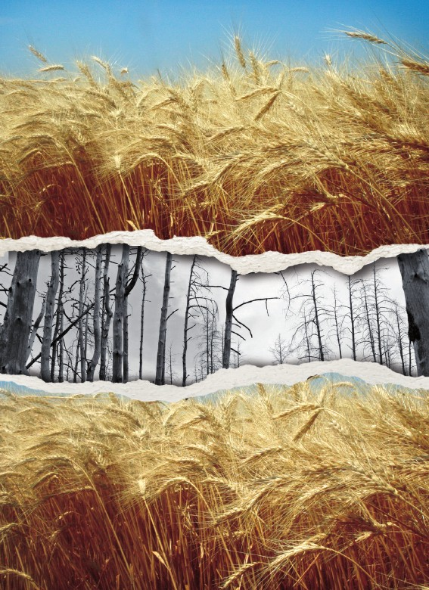
دین اسلام تلاش برای زندگی خوب و رفاه نسبی و بی‌نیازی از دیگران را تشویق کرده است. خداوند نعمت‌های دنیا را برای بندگان مؤمن و خوب آفریده است. چرا باید فاسقان و گنهکاران از نعمت‌ها و مواهب زندگی لذت ببرند؛ ولی اهل تقوا محروم باشند؟

پنجره
نکتۀ مهم، حرکت روی خط ایمان و تقواست. به‌دست‌آوردن روزی حلال و مصرف آن در راه درست و خداپسند، هرگز دنیاپرستی به شمار نمی‌آید. ثروت و تلاش اقتصادی وقتی ناپسند است که از راه غیرحلال به دست آید و در راه غیرمجاز هزینه شود. ازاین‌رو تأمین دنیا و رفاه و ثروت وقتی به آخرت ما ضرر نزند و گناه نباشد، هیچ اشکالی ندارد.
همچنان‌که پیش‌تر اشاره شد، دعای مؤمن و خواسته‌اش از درگاه خدا، باید حسنۀ دنیا و آخرت و طلب روزی حلال باشد. گاهی دنبال دنیا رفتن، به آخرت ما ضرر می‌رساند. چنین دنیایی ناپسند است. گاهی تلاش مادی و اقتصادی ما را به انجام کارهای نیک، خدمت، احسان به بندگان
خدا و دست‌گیری از محرومان کمک می‌کند. چنین فعالیتی ارزشمند است. پس می‌توان دنیا و آخرت را باهم داشت و
این درصورتی است که پای خود را از دایرۀ حلال بیرون نگذاریم و به وسوسۀ درآمدهای گناه دچار نشویم؛ چون‌که دنیا فریبنده است و شیطان فریب‌کار.
امام‌علی می‌فرماید: «اگر دین خود را تابع دنیایت قرار دهی، هم دینت را تباه ساخته‌ای و هم دنیایت را و در آخرت از زیان‌کارانی. اگر دنیای خود را تابع دینت قرار دهی، هم به دنیایت می‌رسی، هم دینت را حفظ کرده‌ای و هم در آخرت از رستگاران خواهی بود.»و این یعنی جمع دنیا و آخرت.

پنجره
بهره‌وری از دنیا اشکال ندارد. آنچه بد است، فریب دنیا را خوردن و دل‌باختۀ دنیا شدن است که آدمی را به گناه و فساد می‌کشاند. چه‌بسا کسانی‌که دنیای خود را آباد می‌کنند؛ ولی آخرتشان خراب است. خانۀ آخرت را باید در همین دنیا ساخت و دنیا را وسیلۀ آبادی آخرت قرار داد. اگر در آیات و روایات از دنیا نکوهش شده است، چون دنیا فریب‌دهنده و بازدارندۀ از آخرت و بهشت است.
امیرمؤمنان در مثالی زیبا می‌فرماید:
کسی‌که فریب دنیا را می‌خورد، همچون گروهی است که در منزلگاهی سرسبز و خرم باشند و بخواهند [با مرگ] به سرزمینی خشک بروند که آب و آبادانی ندارد. برای چنین کسانی، جداشدن از این خانه و سرزمین و کوچ‌کردن به جای خشک و ویران بسیار دردناک است. در مقابل، آنان‌که دنیا را خوب شناخته باشند و به آن دل نبندند، مثل گروه مسافری می‌مانند که از ویرانه به آبادی و از جای خشک و بی‌آب، به سرزمینی خرم و سرسبز می‌روند. ازاین‌رو سختی‌های راه و کوچ برایشان خوشایند است و بسیار دوست دارند که هرچه زودتر، از این سرا به آن سرا نقل مکان کنند.
این مثال برای آن است که دنیا را هدف و قرارگاه اصلی ندانیم و اگر در دنیا دنبال مال، امکانات، روزی و تأمین زندگی می‌رویم، برای رسیدن به سعادت برتر و ابدی در آخرت باشد. بارها شنیده‌ایم که دنیا مزرعۀ آخرت است. امیرمؤمنان می‌فرماید:
بِالدُّنْیَا تُحْرَزُ الْآخِرَة.
آخرت به‌وسیلۀ دنیا به دست می‌آید.
نیز از سخنان آن حضرت است:
نِعْمَ الْعَوْنُ الدُّنْیَا عَلَی الْآخِرَةِ.
دنیا چه یاور و کمک خوبی برای آخرت است.
روزی پیامبر بزرگوار ما فرمود: «آیا به شما خبر دهم که بدبخت‌ترین افراد چه‌کسی است؟» گفتند: «آری ای رسول خدا.» حضرت فرمود: «کسی‌که فقر دنیا و عذاب آخرت برای او جمع شود.»یعنی هر دو را داشته باشد. کسی‌که ازنظر مالی فقیر است، دست‌کم باید بکوشد با تقوا و پاک‌دستی و خداترسی آخرت خوبی داشته باشد؛ وگرنه اگر انسان هم در دنیا فقیر و بدبخت باشد و هم به‌سبب بی‌مبالاتی و بی‌تقوایی در آخرت گرفتار عذاب خدا شود، این بدترین شقاوت است و چنین کسانی بازندۀ دنیا و آخرت هستند: «خَسِرَ الدنیا و الآخرة».
باید برای طلب روزی از راه حلال کوشید؛ بر خدا توکل کرد و از او وسعت رزق طلبید و در پی این دعا، دنبال کسب‌وکار رفت و روزی حلال و اندک را بر درآمد حرام و فراوان ترجیح داد و به روزی الهی قانع بود تا خدا هم برکت دهد.

خلاصه
تلاش برای کسب حلال، دنیاطلبی نیست. کسی‌که بکوشد به رزق حلال دست باید و رفاه همراه با دین‌داری داشته باشد، به خیر دنیا و آخرت می‌رسد. دنیا را باید وسیلۀ آبادساختن خانۀ آخرت قرار داد.
تصویر


فصل پنجم: افزایش روزی

اشاره
تصویر

تصویر
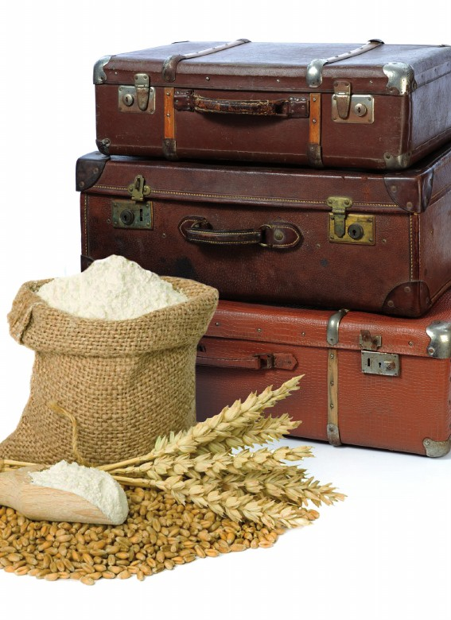
هرچند خداوند روزی انسان‌ها را مقدر کرده است، برخی عوامل سبب کاهش روزی است و بعضی عوامل رزق را می‌افزاید. درادامه به این عوامل اشاره می‌کنیم:

۱. خواستن از خدا

پنجره
وقتی روزی بندگان به‌دست خداوند است، در کنار تلاش، باید دست نیاز و چشم امید ما به درگاه او باشد و برای وسعت رزق خویش دعا کنیم. در آیات قرآن، مسافرت و تلاش برای کسب روزی را همراه با طلب فضل خدا مطرح کرده است.این بدان‌معناست که رزاق ما خداوند است و تلاش ما وسیله است: از تو حرکت، از خدا برکت.
امام‌باقر می‌فرماید:
رزق‌ها تقسیم شده است. خداوند را فضل و احسانی است که آن را صبح‌ها میان طلوع فجر تا طلوع خورشید تقسیم می‌کند؛ پس
از خدا بخواهید و پس از طلوع فجر، خدا را یاد کنید که در روزی شما مؤثر است.
در دعاهایی که از ائمه نقل شده است، یکی از خواسته‌ها، وسعت رزق و روزی حلال و پربرکت است. این می‌رساند که دعا در وسعت روزی تأثیر دارد. اینکه در آیات قرآن آمده است: )یَبْسُطُ الرِّزْقَ لِمَنْ یَشاء(شاهد بر این است که روزی‌بخش و افزایش‌دهندۀ رزق، اوست؛ پس باید از او خواست؛ چون‌که گنجینه‌های عالم هستی به‌دست اوست و چیزی از آن کاسته نمی‌شود و دریای کرم او بی‌کرانه است.

۲. سحرخیزی
در روایات بسیاری آمده است که سحرخیزی و صبح زود برخاستن و دنبال کسب‌وکار رفتن، مایۀ وسعت رزق است. تعبیر «بُکور» در روایات به‌این‌معناست. پیامبر خدا می‌فرماید:
الْبُکُورُ مُبَارَکٌ یَزِیدُ فِی جَمِیعِ النِّعَمِ خُصُوصاً فِی الرِّزْق.
صبح‌خیزی مایۀ برکت است و همۀ نعمت‌ها را می‌افزاید؛ به‌خصوص روزی را.
در حدیث دیگری می‌فرماید: «برای طلب روزی و حاجت‌های دیگر، صبح‌خیز باشید و اول روز در پی آن بروید؛ چراکه حرکت و تلاش اول
روز مایۀ برکت و پیروزی است.»

۳. نیکی و دست‌ودل‌بازی
خداوند اگر احسان و سخاوت و دست‌ودل‌بازی را در بندگانش ببیند، جبران می‌کند و رزق بیشتری می‌دهد. امام‌صادق می‌فرماید:
إِنَ الْبِرَّ یَزِیدُ فِی الرِّزْق.
نیکی روزی را می‌افزاید.
در حدیث دیگری فرموده است: «هرکس به خانواده‌اش خوب برسد و نیکی کند، رزقش افزایش می‌یابد.»در سخن دیگری از امام‌علی آمده است:
اسْتَنْزِلُوا الرِّزْقَ بِالصَّدَقَة.
رزق را با صدقه‌دادن فرود آورید.
از مجموع این‌گونه احادیث برمی‌آید که احسان، صدقه، خرج‌کردن در راه خدا، دستِ دهنده و سخاوتمند داشتن و پرداختن زکات موجب افزایش روزی می‌شود. خداوند هم از این‌گونه اعمال، خرسند و راضی می‌شود و جبران می‌کند.

۴. خوش‌اخلاقی
حسن خلق و رفتار خوب با خانواده و دوستان و همنوعان آثار فراوانی دارد. یکی از آثار آن افزایش روزی است. امام‌علی می‌فرماید:
حُسْنُ الْخُلُقِ یَزِیدُ فِی الرِّزْق.
اخلاق خوب روزی را می‌افزاید.
در حدیث دیگری از آن حضرت آمده است:
فِی سَعَةِ الْأَخْلَاقِ کُنُوزُ الْأَرْزَاق.
گنجینه‌های روزی در اخلاق خوب است.
وسعت اخلاق که در حدیث آمده است، افزایش‌دهندۀ روزی به شمار رفته است. وسعت اخلاق همان ساده‌گیری و سخت‌گیری‌نکردن است. همچنان‌که در حدیث دیگری از آن حضرت نقل شده است، سخت‌گیری و فشار، اخلاق را خراب می‌کند و آسان‌گیری، رزق‌ها را فراوان و سرشار می‌سازد.

۵. باوضوبودن
مداومت بر طهارت و همیشه باوضوبودن از عوامل دیگر وسعت رزق است. شخصی به رسول خدا گفت: «دوست دارم روزی‌ام زیاد شود.»
حضرت فرمود:
دُم عَلَی الطهارَةِ یُوَسَّع عَلَیکَ فِی الرِّزقِ.
همیشه باوضو باش تا روزی تو وسعت یابد و زیاد شود.

۶. امانت‌داری
از قدیم گفته‌اند آدم درستکار و خوش‌معامله شریک مال مردم است. کاسبی که امین باشد، مشتری بیشتری خواهد داشت. ازاین‌رو در کلام حضرت علی آمده است:
اسْتِعْمَالُ الْأَمَانَةِ یَزِیدُ فِی الرِّزْق.
به‌کارگیری امانت روزی را می‌افزاید.

۷. دعا برای دیگران
غیر از خواستن از خدا که پیش‌تر گذشت، دعا برای برادران مؤمن، پشت‌سرشان و در غیابشان، از عوامل فزونی روزی است. از امام‌محمدباقر نقل شده است که به یکی از اصحابش به‌نام حمران‌بن‌اعین چنین سفارش فرمود:
عَلَیْکَ بِالدُّعَاءِ لِإِخْوَانِکَ بِظَهْرِ الْغَیْبِ فَإِنَّهُ یَهِیلُ الرِّزْق.
پشت‌سر برادران ایمانی‌ات برایشان دعا کن؛ چراکه این کار روزی
را سرشار می‌سازد.
عوامل دیگری همچون نیت خوب، پرداخت زکات، مواسات و ایثار به برادران دینی، اطعام دیگران و... نیز بیان شده است که سبب افزونی روزی می‌شود.

پنجره
ناگفته نماند که این عوامل به‌خواست خدا می‌تواند زمینه‌ساز توسعۀ رزق بندگان ازسوی خداوند رزاق باشد. ممکن است کسی خوش‌اخلاق باشد و احسان و دعا کند یا دائم‌الوضو و نیکوکار و اهل صدقه باشد؛ ولی در زندگی دچار تنگنای معیشتی باشد و روزی‌اش افزایش نیابد. مصلحت خدا را هم نباید از یاد ببریم.
ممکن است خداوند صلاح بنده‌ای را در آن ببیند که وسعت رزق داشته باشد یا برخی گناهان و رفتارهای نامناسب او در زندگی سبب شود که خداوند روزی‌اش را نیفزاید. بعضی از گناهان رزق را کم می‌کند. از ما تلاش و دعا، از خدا هم خیروبرکت، إن‌شاءالله.

خلاصه
برخی از عوامل مانند دعا، سحرخیزی، احسان و نیکی، خوش‌اخلاقی، پیوسته باوضو و طهارت بودن، امانت‌داری و درستکاری، دعا برای دیگران، پرداخت زکات و صدقه موجب افزایش رزق و روزی انسان می‌شود.
تصویر
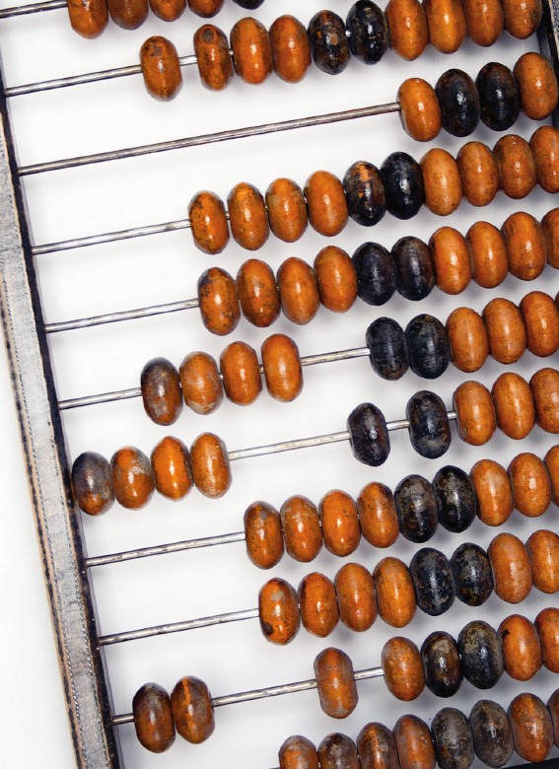

فصل ششم: حلال‌خوارِ برنده و حرام‌خوارِ بازنده

اشاره
تصویر

تصویر
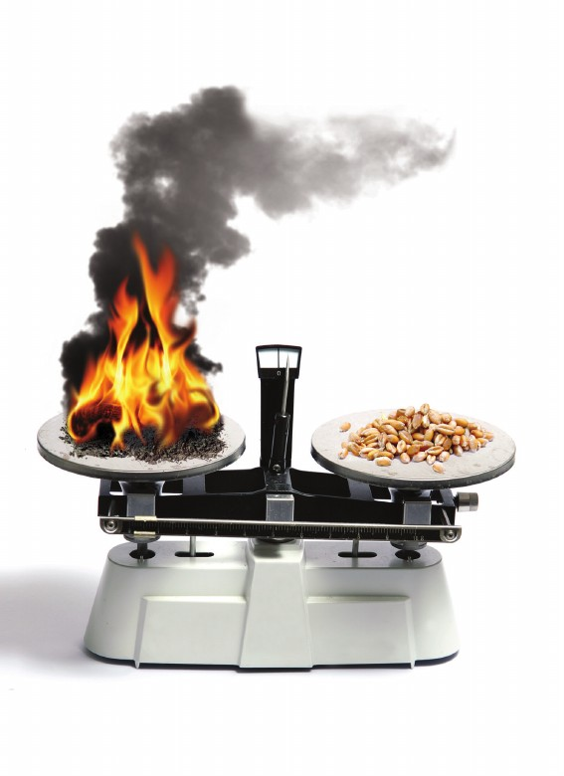
دنیای ما طبق آنچه خدا و دین فرموده است و براساس آنچه از تجربه برمی‌آید، دنیای تأثیرگذاری اعمال و صفات و جهان عمل و عکس‌العمل است. کار نیک برای ما فرجام شایسته‌ای را رقم می‌زند و کار بد در زندگی ما تأثیر سوء دارد: «گندم از گندم بروید جو ز جو.» هرچه بکاری، همان را درو می‌کنی. درزمینۀ کسب‌وکار حلال، درآمدهای مشروع، حرام‌خواری، لقمۀ حرام خوردن و خوراندن هم همین رابطه وجود دارد. تأثیر آن هم در دنیا دربارۀ خود ما و نسل و فرزندان ما روشن است و هم در آخرت زمینه‌سازِ سعادت، شقاوت، بهشت و جهنم برای ماست.

پنجره
ازاین‌رو مؤمنان مواظب‌اند که کسب‌وکارشان حلال باشد؛ لقمۀ پاک و حلال بخورند و به خانواده و فرزندانشان بخورانند و از ورود مال حرام به زندگی خویش پرهیز کنند؛ سر سفرۀ حرام ننشینند و از درآمدهای نامشروع استفاده نکنند. ایشان مراقب‌اند اگر خمس و زکات بدهکارند، بپردازند و زندگی خود را از مال خمس‌نداده و آلوده به حرام و مشتبه نچرخانند؛ چراکه همۀ این‌ها در روح، فکر، شخصیت، عاقبت‌به‌خیری، رستگاری یا شقاوت انسان و نسلشان مؤثر است.
به همین دلیل، زنان باردار مؤمن از دست هرکسی غذا نمی‌گیرند و سر هر سفره‌ای نمی‌نشینند؛ چون در آیندۀ فرزندی که در شکم دارند اثر می‌گذارد.
امام‌حسین در روز عاشورا، هرچه آن قوم ستمکار را نصیحت کرد تا دست به خون فرزند پیامبر نیالایند و او را بی‌گناه نکشند و به وجدان‌های خویش برگردند و از یاری دشمن ظالم دست بکشند، اثری نداشت. سپاه دشمن حتی حاضر نبودند به سخنان آن حضرت گوش دهند، تا چه رسد به اینکه موعظۀ امام را بپذیرند و در قتل وی شرکت نکنند. ازاین‌رو سیدالشهدا خطاب به آنان فرمود:
قَدْ مُلِئَتْ بُطُونُکُمْ مِنَ الْحَرَام.
شکم‌هایتان از حرام پر شده است.
آری، لقمۀ حرام و دریافت پول و عطاهای نامشروع، انسان را به جنگ با امام معصوم می‌کشاند و به طغیان وا می‌دارد. در اینجا بعضی احادیثی را می‌آوریم که به تأثیر لقمۀ حلال و حرام اشاره کرده است:
۱. پیامبر خدا می‌فرماید:
مَنْ أَکَلَ الْحَلَالَ أَرْبَعِینَ یَوْماً نَوَّرَ اللَّهُ قَلْبَه.
هرکس چهل روز غذای حلال بخورد، خداوند دلش را نورانی می‌کند.
۲. رسول خدا می‌فرماید:
مَنْ أَکَلَ لُقْمَةَ حَرَامٍ لَمْ تُقْبَلْ لَهُ صَلَاةٌ أَرْبَعِینَ لَیْلَة.
هرکس لقمۀ حرام بخورد، تا چهل شب هیچ نمازی از او پذیرفته نمی‌شود.
۳. پیامبر می‌فرماید:
لا یدخل الجنّة جسد غُذّی بحرام.
جسد و بدنی که از حرام تغذیه شده است، وارد بهشت نمی‌شود.
۴. امام‌باقر می‌فرماید:
إِنَّ الرَّجُلَ إِذَا أَصَابَ مَالًا مِنْ حَرَامٍ لَمْ یُقْبَلْ مِنْهُ حَجٌّ وَ لَا عُمْرَةٌ وَ لَا صِلَةُ رَحِمٍ حَتَّی أَنَّهُ یَفْسُدُ فِیهِ الْفَرْج.
هرگاه کسی از راه حرام مالی به دست آورد، حج و عمره و صلۀ رحم از او قبول نمی‌شود؛ حتی آنکه دچار فساد جنسی هم می‌شود.
۵. رسول خدا می‌فرماید:
تَرْکُ لُقْمَةِ حَرَامٍ أَحَبُّ إِلَی اللَّهِ تَعَالَی مِنْ صَلَاةِ أَلْفَیْ رَکْعَةٍ تَطَوُّعاً.
ترک یک لقمۀ حرام نزد خدا محبوب‌تر از دوهزار رکعت نماز مستحب است.
۶. حضرت علی خرمای دقل (نامرغوب) خورد و روی آن آب نوشید و آنگاه بر شکم خود زد و فرمود:
مَنْ أَدْخَلَ بَطْنَهُ النَّارَ فَأَبْعَدَهُ اللَّه.
هرکس با حرام‌خواری، آتش وارد شکم خود کند، از رحمت خدا دور باد.
وقتی می‌توان با غذای ساده و حلال سیر شد، چرا انسان با لذت حرام‌خواری خود را اهل جهنم کند؟
۷. پیامبر خدا می‌فرماید:
مَنِ اکْتَسَبَ مَالًا مِنْ غَیْرِ حِلِّهِ کَانَ زَادَهُ إِلَی النَّارِ.
هرکس از راه غیرحلال مالی به دست آورد، ره‌توشۀ او به‌سوی آتش دوزخ خواهد بود.
۸. آن حضرت می‌فرماید: «هرکس غذای حلال بخورد، بر سر او فرشته‌ای می‌ایستد و برای او استغفار می‌کند تا آنکه از خوردن فراغت یابد.»
۹. نیز از آن حضرت روایت است که فرمود: «هرکس بر مال حرامی تسلط یابد، ولی از ترس خدای متعال آن را واگذار کند و استفاده نکند، در محبت و رحمت الهی وارد می‌شود و دستور می‌دهند که وارد بهشت شود.»
۱۰. در حدیث معراج آمده است که پیامبر اکرم فرمود:
در شب معراج بر گروهی گذر کردم که جلوی آن‌ها طبق‌ها و سفره‌هایی پر از گوشت پاکیزه و گوشت کثیف نهاده شده بود. آنان از گوشت‌های خبیث و ناپاک می‌خوردند؛ ولی از گوشت‌های تمیز و پاک استفاده نمی‌کردند. پرسیدم: «ای جبرئیل، اینان چه‌کسانی هستند؟» گفت: «اینان کسانی‌اند که در دنیا حلال را رها کرده‌اند و حرام می‌خوردند.»
۱۱. رسول خدا می‌فرماید:
مَنْ کَسَبَ مَالًا مِنْ غَیْرِ حِلِّهِ أَفْقَرَهُ اللَّه.
هرکس از راه غیرحلال مال به دست آورد، خداوند او را فقیر می‌سازد.
از مجموع این احادیث استفاده می‌شود که اکتفاکردن به رزق حلال و کوشش
برای تأمین زندگی از راه مشروع و صحیح، سعادت‌آور است. در
مقابل، به درآمدهای نامشروع و کسب روزی از راه حرام و رفتن سراغ شغل‌های حرام و ثروت‌های حرام سعادت را از انسان، خانواده و فرزندان او می‌گیرد و انسان در آخرت هم دچار عذاب الهی می‌شود.

خلاصه
با وجود راه‌های درآمد حلال، نباید سراغ مال حرام، شغل حرام، رزق شبهه‌ناک و ثروت‌های نامشروع برویم؛ زیرا مؤاخذۀ الهی را در پی دارد و در نسل ما هم تأثیر سوء می‌گذارد.

سخن آخر
مال و ثروت یکی از عرصه‌های امتحان الهی است. بعضی‌ها در آزمون الهی روسفید و موفق می‌شوند، بعضی هم شکست می‌خورند. افراد مؤمن و خداترس نباید دچار وسوسه‌های شیطانی شوند. مال فراوان و درآمدهای کلان و نامشروع جاذبه دارد و خیلی‌ها برای ثروتمندشدن یا تهیۀ زندگی تجملاتی و مرفه برای خود و لذت‌بردن از زندگی سراغ مال حرام می‌روند؛ ولی روز حساب و قیامت هم در پیش است و در چنان مال و ثروتی برکت نیست.
کسانی‌که خمس و زکات نمی‌دهند، زندگی خود را به حرام آمیخته می‌کنند. کسانی‌که حقوق حرام دریافت می‌کنند، به سعادت خود و فرزندان خویش چوب حراج می‌زنند. آنان‌که برای به‌دست‌آوردن پول و ثروت در قید و بند حلال و حرام نیستند و از هر راه که شد، می‌خواهند پول‌دار شوند، چگونه مدعی مسلمانی‌اند؟ مسلمانی تنها به نماز و روزه نیست؛ رعایت حکم خدا و رضای پروردگار هم جزء مسلمانی است.
گاهی فرزندان بعضی از مردم، فاسد و گناهکار و بی‌دین می‌شوند.
پدر و مادر علت را نمی‌دانند و می‌پرسند: «ما که اهل نماز و روزه و مسجد و عزاداری هستیم. چرا فرزندانمان چنین خراب شدند؟» آنان غافل‌اند از اینکه لقمۀ حرام و درآمدهای نامشروع چنین آثاری را در پی دارد.

پنجره
از رفتگر شهرداری یا رانندۀ تاکسی باید درس آموخت که کیف پر از پول پیدا می‌کند و آن را به صاحبش برمی‌گرداند و برای خود برنمی‌دارد؛ چون بالاخره از آن دیگری است و حق برداشتن برای خود را ندارد. ترس از خدا و قیامت سبب می‌شود که دست، نگاه، کار و درآمد انسان حلال و مجاز باشد و انسان سراغ حرام نرود.
نباید چشم‌وهم‌چشمی با دیگران در تهیۀ زندگی لوکس و تجملاتی، انسان را به بی‌راهۀ گناه بکشاند. نباید با جعل، دروغ، سند‌سازی، فاکتورهای تقلبی و به هم‌بافتن راست و دروغ، به آلاف و الوف رسید؛ ثروتی انباشت و دنبال هوس‌رانی بود.
کسی‌که به روزی حلال و اندک قناعت کند، خداوند به زندگی‌اش برکت می‌دهد. کسی‌که دنبال حرام برود و لقمه‌های حرام و ثروت‌های بادآورده و نامشروع او را مست و مغرور کند، باید روزی، یا در دنیا یا
در آخرت، تاوان پس دهد؛ چوب خدا صدا ندارد. کاسب و تاجر حبیب خداست؛ به‌شرط اینکه کسب و تجارتش حلال و دور از ظلم، اجحاف، احتکار، گران‌فروشی و تقلب باشد؛ گرفتار ربا نشود؛ سر مشتری کلاه نگذارد و پاک‌دست باشد. کوشش برای تأمین معاش عبادت است و پاداش جهاد دارد؛ اما به‌شرط آنکه حلال و خداپسند و مشروع باشد. امید است خداوند توفیق دهد در زندگی از مرز حلال عبور نکرده و خط قرمزهای شرع مقدس را رعایت کنیم و نشان دهیم که بندۀ خدا هستیم، نه بردۀ هوس.
خدایا رزق و روزی ما را از راه حلال افزایش بده.
خدایا زندگی‌های ما را از مال حرام و لقمۀ حرام پاک کن.
خدایا به ما وسعت رزق و سعادت دنیا و آخرت در سایۀ دین‌داری و تقوا عنایت فرما.
آمین یا رب العالمین.

بیشتر بخوانیم:
۱. حسین انصاریان، حلال و حرام مالی، قم: عرفان.
۲. محمد وحیدی، درآمدهای حلال و حرام، قم: سنابل.
۳. محمدعلی قاسمی، روزی حلال، قم: نورالزهرا.
۴. اسماعیل محمدی، فقه و زندگی؛ احکام معاملات ملکی، قم: نورالسجاد.
۵. محمود شریفی، چهل حدیث حلال و حرام، قم: نشر معروف.
۶. علی‌اکبر صمدی، آثار گناه در زندگی، قم: مسجد مقدس جمکران.
تصویر
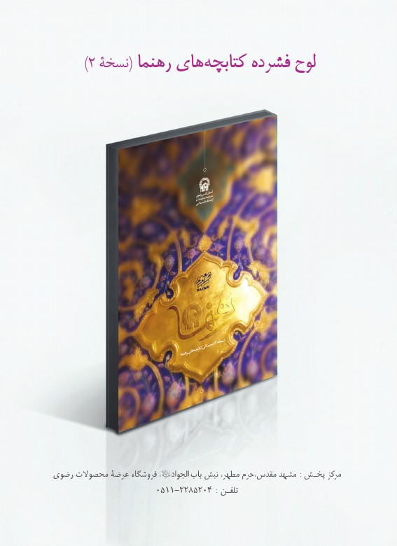
تصویر
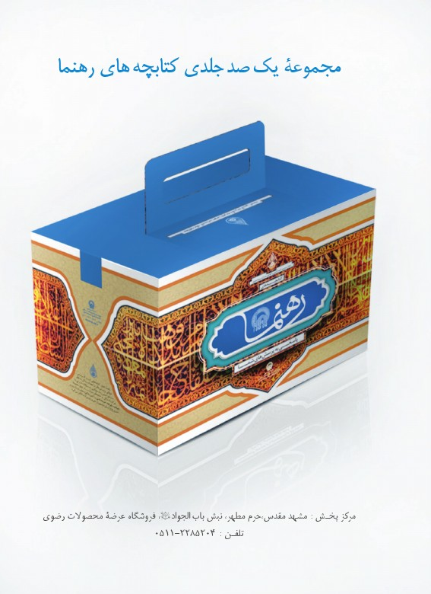

ghaemiyeh.com

. بقره، ۲۰۱.
. بحارالانوار، ج۱۰۰، ص۱۳.
. بحار الانوار، ج۷۰، ص۱۰۶.
. مرتضی مطهری، سیری در نهج البلاغه، ص۳۰۹.
. بحار الانوار، ج۷۰، ص۱۲۴.
. بحار الانوار، ج۷۵، ص۳۲۱.
. «کُلُوا مِمَّا غَنِمْتُمْ حَلالاً طَیِّباً» (انفال، ۶۹).
. ازجمله در این آیات: مائده، ۸۸؛ نحل، ۱۱۴؛ بقره، ۵۷و۱۷۲؛ مائده، ۴؛ اعراف، ۱۶۰؛ اسراء، ۷۰؛ جاثیه، ۱۶؛ طه، ۸۱.
. بقره، ۱۶۸.
. میزان الحکمه، حدیث۲۰۳۴.
. ثواب الاعمال و عقابها، ص۳۸۵؛ بحار الانوار، ج۱۰۰، ص۷.
. بحار الانوار، ج۱۰۰، ص۷.
. بحار الانوار، ج۱۰۰، ص۱۰.
. بحارالانوار، ج۱۰۰، ص۹.
. بحارالانوار، ج۱۰۰، ص۱۰.
. بحارالانوار، ج۱۰۰، ص۱۷.
. بقره، ۲۷۵.
. )یحِلُّ لَهُمُ الطَّیباتِ وَ یحَرِّمُ عَلَیهِمُ الْخَبائِثَ( (اعراف، ۱۵۷).
. مائده، ۱و۴و۹۶، حج۳۰؛ نحل، ۱۱۶.
. الخصال، ج‌۱، ص۲۸۶.
. نهج البلاغه، حکمت۴۲۹.
. بحار الانوار، ج۱۰۰، ص۱۳.
. میزان الحکمه، حدیث۴۲۹۳، به‌نقل از فروع کافی.
. بحار الانوار، ج۱۰۰، ص۱۷.
. بحارالانوار، ج۱۰۰، ص۱۶.
. غرر الحکم، حدیث۳۷۵۰.
. «مَثَلُ مَنِ اغْتَرَّ بِهَا کَمَثَلِ قَوْمٍ کَانُوا بِمَنْزِلٍ خِصْب...» (نهج البلاغه، نامۀ۳۱).
. نهج البلاغه، خطبۀ۱۵۶.
. بحار الانوار، ج۷۰، ص۱۲۷.
. بحار الانوار، ج۱۰۰، ص۲۰.
. از جمله در این آیات: اسراء، ۱۲؛ مزمل، ۲۰؛ نساء، ۳۲.
. بحار الانوار، ج۸۲، ص۳۲۳.
. سبأ، ۳۶.
. آداب المتعلمین، ص۱۴۴.
. خیر و برکت از نگاه قرآن، ص۵۲۰.
. بحار الانوار، ج۷۱، ص۸۱.
. بحار الانوار، ج۶۸، ص۳۹۶.
. نهج البلاغه، حکمت۱۳۷.
. بحار الانوار، ج۶۸، ص۳۹۶.
. بحار الانوار، ج۷۴، ص۲۸۷.
. غرر الحکم، حدیث۸۰۲.
. میزان الحکمه، حدیث۷۱۹۴.
. بحار الانوار، ج۷۱، ص۱۷۲.
. بحار الانوار، ج۷۳، ص۶۰.
. لهوف، ص۱۵۷؛ بحار الانوار، ج۴۵، ص۸.
. بحار الانوار، ج۱۰۰، ص۱۶.
. میزان الحکمه، حدیث۳۶۶۰.
. جامع الاحادیث، ص۲۸۹.
. میزان الحکمه، حدیث۳۶۶۶.
. میزان الحکمه، حدیث۳۶۷۰.
. تنبیه الخواطر، ج۲، ص۴۶؛ میزان الحکمه، حدیث۳۶۷۱.
. بحار الانوار، ج۱۰۰، ص۱۰.
. بحار الانوار، ج۱۰۰، ص۱۱.
. بحار الانوار، ج۱۰۰، ص۱۷.
. بحار الانوار، ج۷۲، ص۱۷۲.
. شیخ طوسی، امالی، ص۱۸۲.

